РАЗДЕЛ – РЕКОМЕНДАЦИИ ДЛЯ РОДИТЕЛЕЙ
«Подготовим руку к школе».
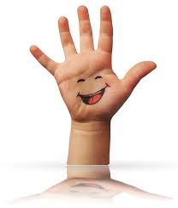
Ваш ребенок собирается в школу. Сколько всего он должен уметь, чтобы процесс перехода на новую ступень его жизни прошел легко и спокойно. Давайте рассмотрим один из важнейших аспектов готовности к школе – развитие мелкой моторики, ведь именно письмом Вашему ребенку придется неустанно заниматься ближайшие 10 лет.
Успешность формирования навыка письма, и особенно почерк, во многом зависят от того, соблюдаются ли при письме основные гигиенические правила. Они не сложны, но чаще всего им уделяется внимание лишь на первых порах, а потом все сидят “как сидят” и ручку держат “как держится”. Конечно, научить ребенка правильно сидеть и правильно держать ручку — задача не из легких, тем более, что к 5—б годам уже складывается определенная поза при рисовании и письме, часто неправильная, и неправильный способ держания ручки.
Выделяя последовательность того, чему надо научить ребенка перед тем, как начинать писать, следует подчеркнуть три основных момента:
- научить ребенка соблюдать правильную позу при рисовании и письме;
- научить ребенка правильно держать карандаш (ручку);
- научить ребенка правильно координировать движения пальцев, кисти, предплечья, плеча при рисовании и письме.
Почему это так важно? Главное потому, что правильная поза, правильное положение ручки и правильная координация движений позволяют сформировать правильную технику письма, правильный графический навык, а значит, сделать письмо удобным, четким, быстрым. Безусловно, писать можно и в не очень удобной позе, выворачивая постоянно немеющую руку и затекшее плечо, но тогда трудно говорить о качестве и скорости письма.

Как надо сидеть при письме?
Менялись времена и люди, изменялись требования к письму, менялась мода на почерк (да, да, у каждого времени свой характерный почерк). Конечно, изменялась и поза при письме, и орудия письма. Еще в 1879 году французское гигиеническое общество опубликовало ряд правил по гигиене письма, которые не потеряли своего значения и сейчас.
Итак, правильная поза при письме:
- сидеть прямо;
- опираться спиной на спинку стула;
- не опираться грудью на стол;
- ноги держать прямо, стопы на полу или подставке;
- туловище, голову, плечи держать ровно;
- обе руки на столе, опираются о край стола, локти выступают за край стола

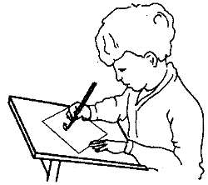 | 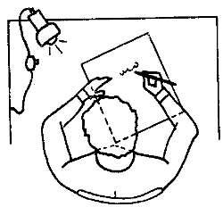

Правильная поза при письме праворукого ребенка

Как помочь научиться писать леворукому ребенку:
- нужно особо зафиксировать внимание на право-левосторонней ориентации штрихов, иначе возможно зеркальное письмо;
- особое внимание следует уделить направлению письма: слева — направо;
- необходимо очень подробно и внимательно разобрать траекторию движений при письме каждого элемента (буквы);
- очень подробно разобрать инструкцию вместе с ребенком;
- несколько раз выполнить движение в замедленном темпе;
- попросить ребенка “продиктовать” инструкцию взрослому, чтобы малыш еще раз осознал, что и как делать;
- выполнить все задания в медленном темпе.
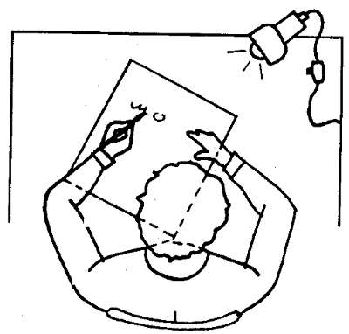
Правильная поза при письме леворукого ребенка

- ручка должна составлять одну линию с рукой;
- рука при этом должна располагаться под линией письма;
- особое значение для леворукого ребенка имеет положение ручки при письме. Леворукий ребенок должен держать ручку выше, чем праворукий,— на расстоянии примерно 4 см от кончика пера (стержня). При неправильных способах держания ручки четкое и правильное письмо затруднено; и руки бумага (тетрадь) располагается под наклоном (вправо) примерно в 20° и сдвинута влево от центра тела;
- правая рука придерживает бумагу (тетрадь) в нужном положении и передвигает ее по мере необходимости;
- свет при письме падает справа.
Одно из главных правил письма — свободное движение пишущей руки, и обеспечивается оно, прежде всего, тем, как человек держит ручку. Нужно, чтобы при письме сгибались и разгибались пальцы, производились вращательные и некоторые другие движения, одновременно, рука должна передвигаться слева направо от начала к концу строки. Все эти движения будут затруднены, если ручка зажимается чересчур сильно, прогнув указательный палец или держится вертикально. Невозможны свободные движения при письме и в том случае, если рука опирается о стол тыльной стороной.

Как правильно держать ручку?
Ручка должна лежать на левой стороне среднего пальца. Указательный палец придерживает ручку, большой палец поддерживает ручку с левой стороны. Все три пальца слегка закруглены и не сжимают ручку сильно. Указательный палец может легко подниматься, и при этом ручка не должна падать. Безымянный и мизинец могут находиться внутри ладони или свободно лежать у основания большого пальца. Во время письма рука опирается на верхний сустав загнутого внутрь мизинца.
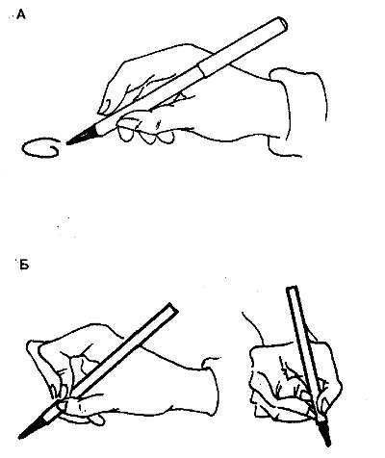
Правильное (А) и неправильное (Б) положение ручки при письме
Итак, ручку надо держать свободно, не зажимая ее слишком крепко и не прогибая указательный палец. Прогибание первого сустава указательного пальца увеличивает мышечное напряжение, ребенок быстро устает, а темп письма снижается.
Помогите ребенку научиться сейчас и он скажет Вам» спасибо» в школе!!!!!

